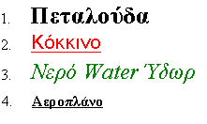

1. Γράψτε στην επόμενη γραμμή με έντονα γράμματα μεγέθους 20 την πρώτη λέξη του σχήματος.

2. Γράψτε στην επόμενη γραμμή με γράμματα μεγέθους 16, γραμματοσειρά Arial, κόκκινα και υπογραμμισμένα τη δεύτερη λέξη του σχήματος.

3. Γράψτε στην επόμενη γραμμή με γράμματα μεγέθους 18, πράσινα, πλάγια και με γραμματοσειρά Times New Roman τις λέξεις που είναι στην τρίτη γραμμή του σχήματος.

4. Γράψτε στην επόμενη γραμμή με έντονα και υπογραμμισμένα γράμματα, μέγεθους 12 και γραμματοσειρά Arial τη λέξη που είναι στην τέταρτη γραμμή του σχήματος.

